知乎×雅诗兰黛白金SIRT核芯科技·抗老三问
广 告 主：雅诗兰黛
所属行业：日化行业
执行时间：2022.07.20-08.14
参选类别：话题营销类
营销背景
「贵妇」品牌的精华单品，是很多人在选购功效护肤品时会优先考虑的。它们拥有品牌高能科技，独家成分傍身，精华价格小贵且很少营销却被业界高度认可。
2022年8月，雅诗兰黛冻龄白金全新力作——白金黑松露精华奢耀上市。
全新白金黑松露精华融汇品牌历经10余年旷日求索的前沿SIRT核芯抗老科技，循甄选顶级钻石的四大法则，在南法米约小镇觅获内外墨黑、 纹理黑白分明、浑圆饱满、重量符合的钻级黑松露，历经9道奢华工序，从而凝炼出稀世精萃。
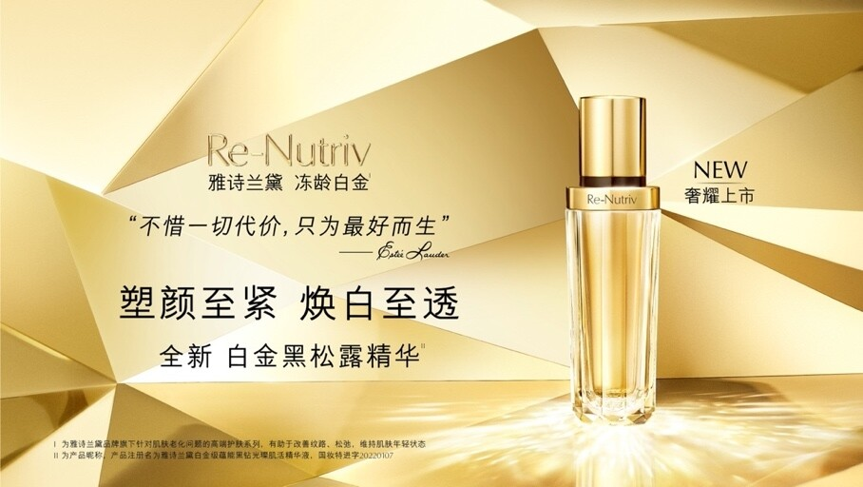
营销目标
雅诗兰黛高端线新品上市，面对日渐饱和的消费市场，向消费者解密高阶冻龄思路，传递新品技术&成分卖点。
策略与创意
骨相抗老VS皮相抗老？
黑松露成分加持SIRT核芯科技，揭秘高阶冻龄思路，
以经得住拷问的黑松露高奢成分+从内核究因的核芯抗老科技的双向奔赴-开启骨相抗老新篇章。
执行过程/媒体表现
Part1-众测申领活动，创年度新高热度
知乎站内发起雅诗兰黛冻龄白金黑松露精华众测活动，众测报名人数高达 2,774 人，综合考虑兴趣领域、过往创作内容等众多因素，最终选取 40 位用户参与众测并产出优质体验报告。
众测报告在热门问题下为产品强力背书，输出优质内容完成品牌原生内容铺排，促进雅诗兰黛新品信息的流通和品牌声量扩大。
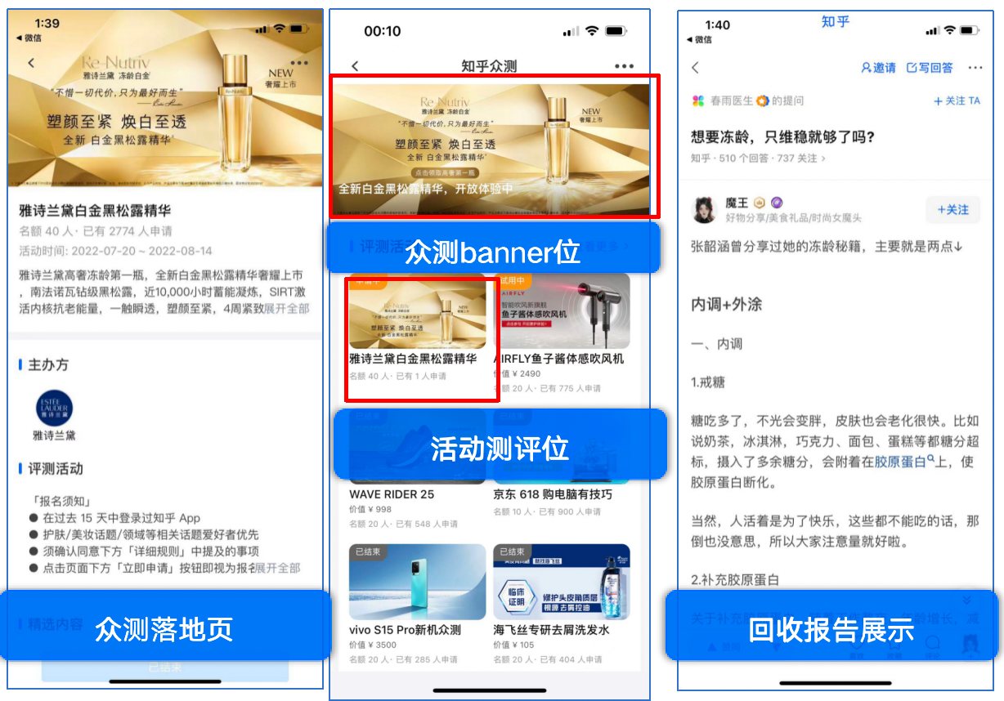
Part2-联动官方机构，三问高阶护肤
由大咖账号「春雨医生」「果壳」「知乎时尚」发起提问，大咖账号粉丝基数大，为大咖提问提供强力背书。提问分别从冻龄的「维稳」「成分」「淡纹」三个角度出发，原生提问发掘「雅诗兰黛白金黑松露精华」的产品亮点。
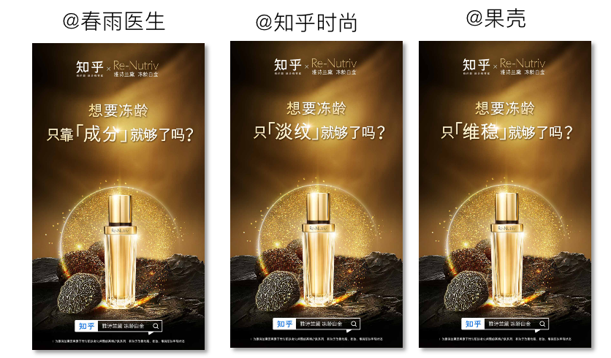
提问共收获阅读量 58.0W+，关注数总计 2,286，回答数总计 1,649；
吸引到多位答主的回答通过从「抗老冻龄」的「科学原理」「解决方案」等专业角度入手，以原生方式展示「雅诗兰黛白金黑松露精华」的产品亮点，传递产品的综合优势。
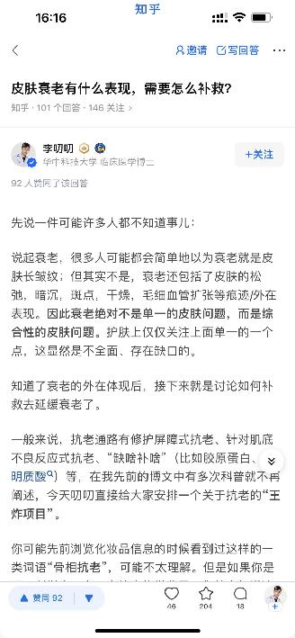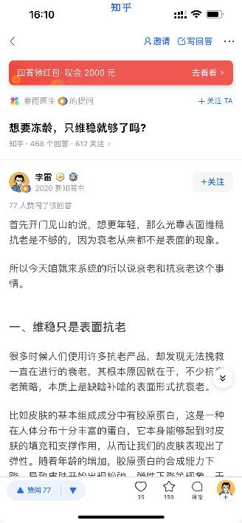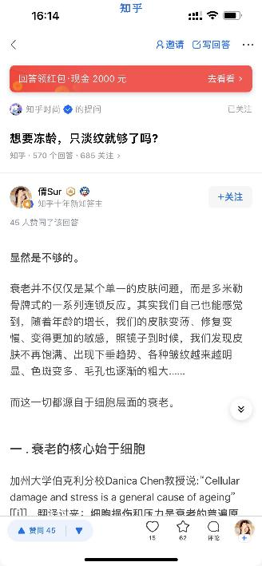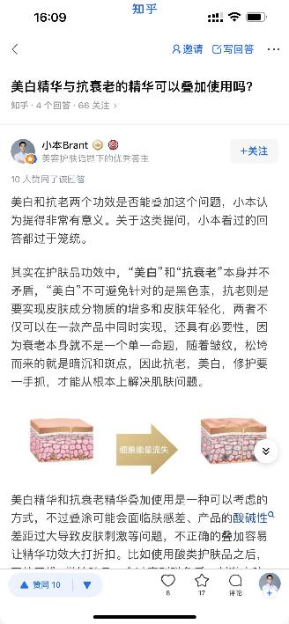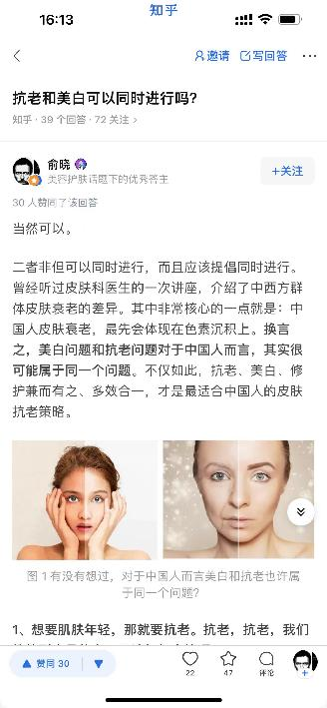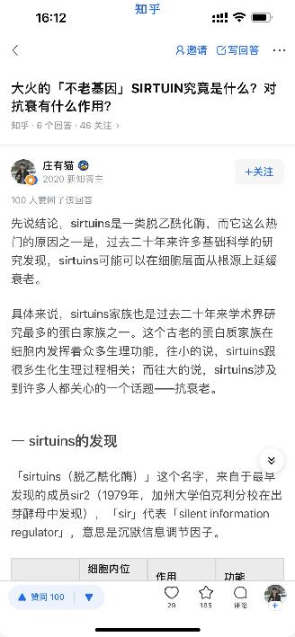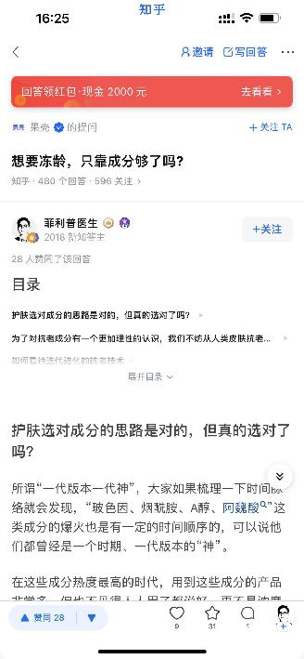
Part3-打造权威圆桌，聚议专家讨论
由雅诗兰黛在知乎发起「谢邀！骨相抗老vs皮相抗老」圆桌讨论，聚合品牌相关内容，特邀生物学/基因研究/医学博士等14+知乎答主权威发声，为站内用户打造「雅诗兰黛白金黑松露精华」专属内容阵地，在激发用户讨论热情的同时沉淀站内正向舆论，扩大品牌传播声量。圆桌新增浏览量达 8045.4W+，吸引 2,515 人关注，效果显著。
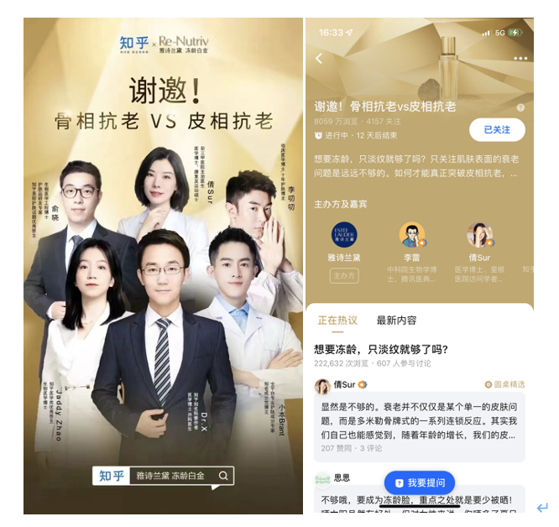
营销效果与市场反馈
「雅诗兰黛」站内品牌声量显著增长；合作内容热度高，品牌整体热度提升
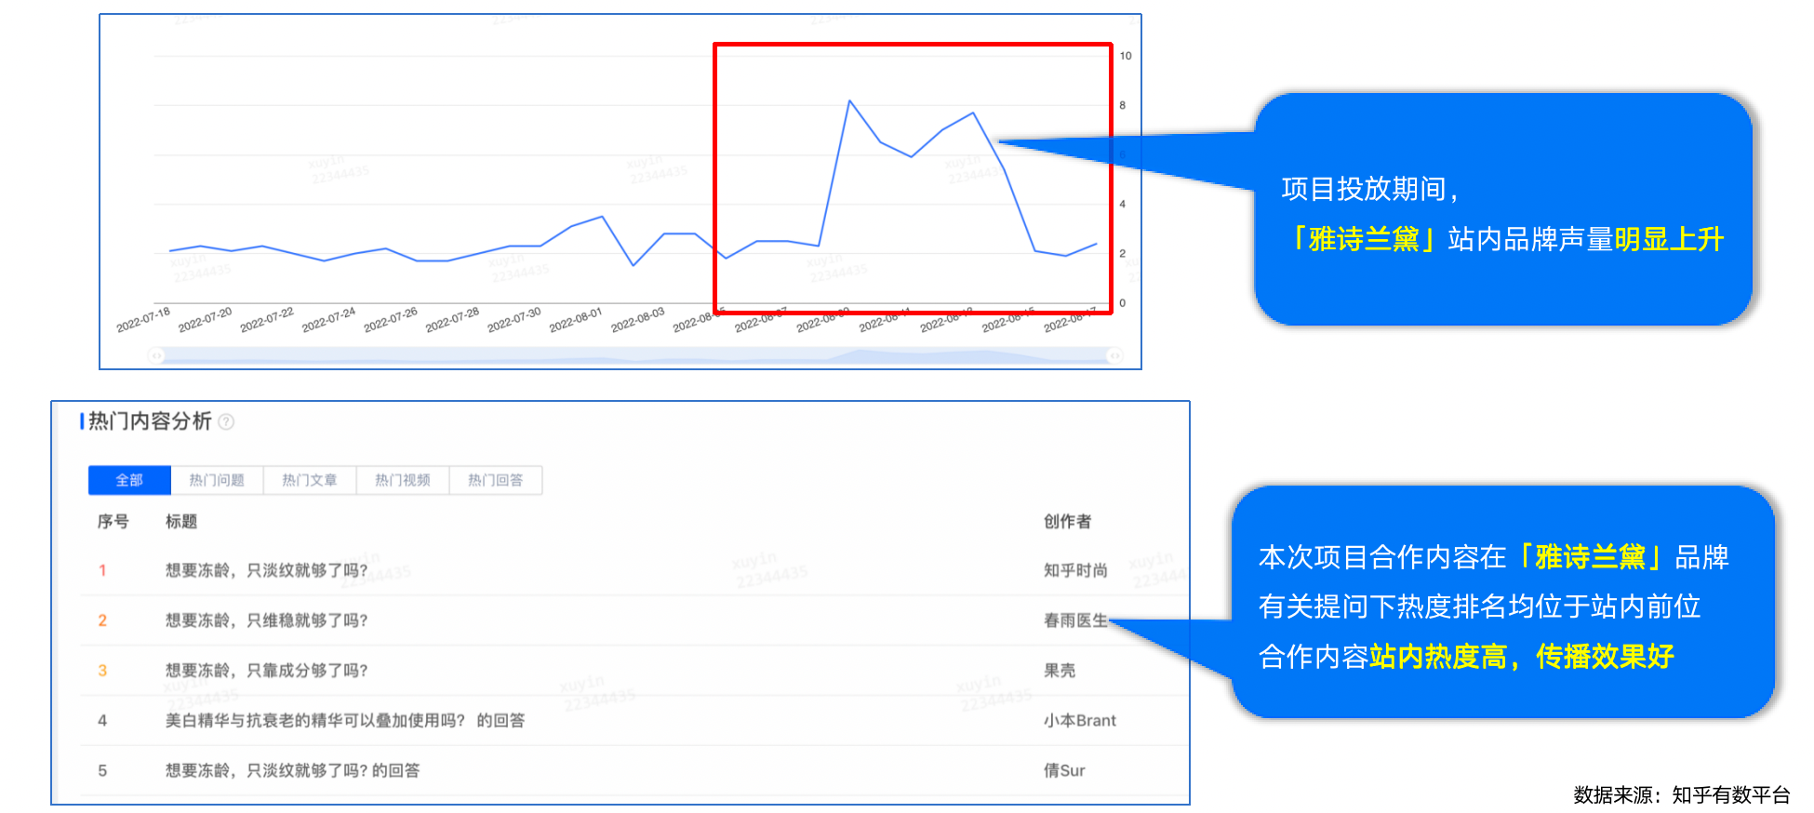
在已回收的众测报告中，有 37% 的用户回答了「想要冻龄，只靠成分够了吗?」，29% 的用户回答了「想要冻龄，只淡纹就够了吗?」，34% 的用户回答了「想要冻龄，只维稳就够了吗?」，众测报告内容分布集中，输出「白金黑松露精华」有关优质内容，完成「雅诗兰黛」品牌原生内容铺排。

